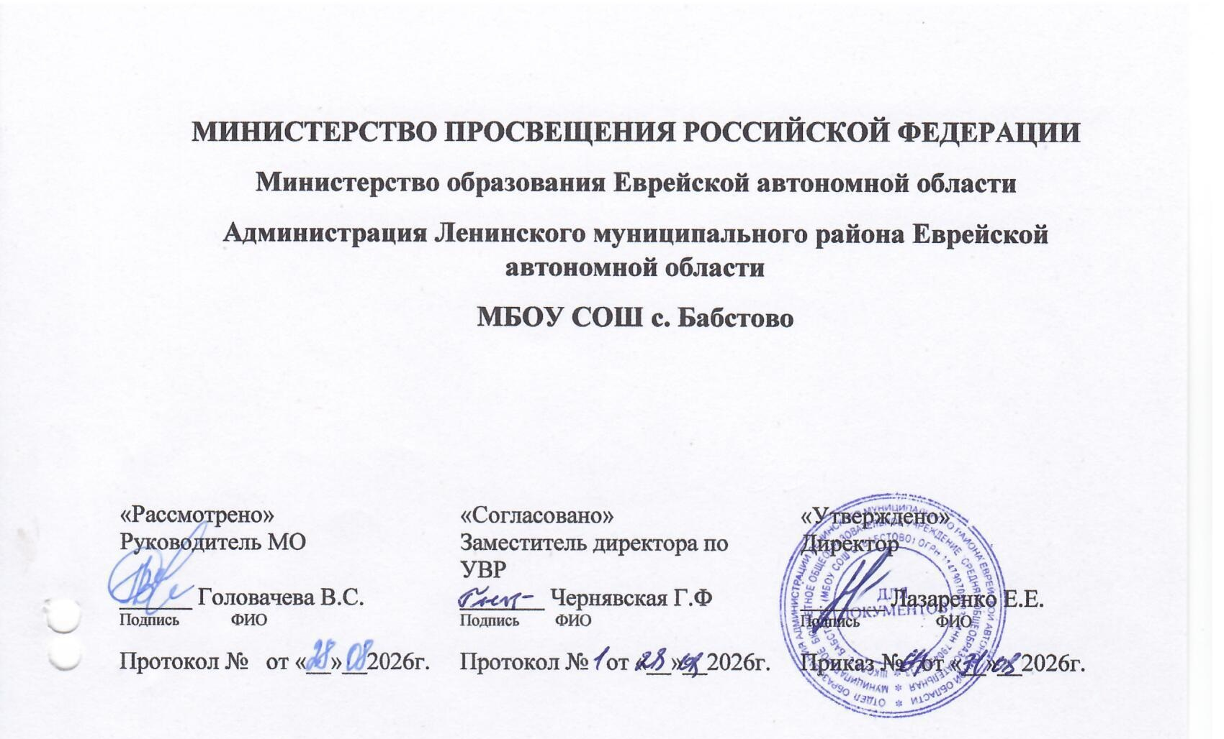
МИНИСТЕРСТВО ПРОСВЕЩЕНИЯ РОССИЙСКОЙ ФЕДЕРАЦИИ
Министерство образования Еврейской автономной области
Администрация Ленинского муниципального района Еврейской автономной области
МБОУ СОШ с. Бабстово

«Рассмотрено»  Руководитель МО  ______ Головачева В.С.  Подпись ФИО  Протокол № от «__»__2026г. | «Согласовано»  Заместитель директора по УВР  _______ Чернявская Г.Ф  Подпись ФИО  Протокол № от «__»__2026г. | «Утверждено»  Директор  _______ Лазаренко Е.Е.  Подпись ФИО  Приказ № от «__»__2026г.

Адаптированная рабочая программа
По предмету «Информатика»
5 класс
Учитель: Яшурина Екатерина Эдуардовна

Бабстово 2026-2027 учебный год
ПОЯСНИТЕЛЬНАЯ ЗАПИСКА
Рабочая программа по информатике в 5 классе разработана на основе следующих нормативных документов:
- Федеральный закон от 29 декабря 2012 г. № 273-ФЗ «Об образовании в Российской Федерации» (в ред. Федеральных законов от 17.02.2021 № 10-ФЗ, от 24.03.2021 № 51-ФЗ, от 05.04.2021 № 85-ФЗ, от 20.04.2021 № 95-ФЗ, от 30.04.2021 № 114-ФЗ, от 11.06.2021 № 170-ФЗ, от 02.07.2021 № 310-ФЗ, от 02.07.2021 № 351-ФЗ);
- Федеральный государственный образовательный стандарт образования обучающихся с умственной отсталостью (интеллектуальными нарушениями), утвержденный приказом Министерства образования и науки РФ № 1599 от 19 декабря 2014 г.;
- Концепция Федерального государственного образовательного стандарта для обучающихся с ограниченными возможностями здоровья.
- Приказ Министерства образования и науки Российской Федерации от 19.12.2014 № 1599 "Об утверждении федерального государственного образовательного стандарта образования обучающихся с умственной отсталостью (интеллектуальными нарушениями)"
- Примерная адаптированная основная общеобразовательная программа образования обучающихся с умственной отсталостью (интеллектуальными нарушениями) /М-во образования и науки РФ. – М.: Просвещение, 2017;
- АООП обучающихся с умственной отсталостью (интеллектуальными нарушениями) МБОУ «СОШ с. Бабстово»;
- Учебный план МБОУ «СОШ с. Бабстово» для обучающихся с ОВЗ.
Рабочая программа разработана в соответствии с Обязательным минимумом содержания образования школьников в области информатика и Минимальными требованиями к уровню подготовки учащихся основной школы по информатике на основе выше перечисленных программ, а также с учетом психофизических особенностей, обучающихся с ОВЗ.
Авторской программы Босовой Л.Л. «Программа курса информатики и ИКТ для 5-7 классов средней общеобразовательной школы».
По учебному плану МБОУ «СОШ с. Бабстово» на 2026-2027 учебный год на изучение информатика в 5 классе отводится 1 час в неделю. По календарному учебному графику продолжительность учебного года для учащихся 5-х классов составляет 34 недели. На изучение информатики отведено 34 часа в год.
БАЗОВЫЕ УЧЕБНЫЕ ДЕЙСТВИЯ

Регулятивные учебные действия
- Принимать и сохранять цели и задачи решения типовых учебных и практических задач, осуществлять коллективный поиск средств их осуществления.
- Осознанно действовать на основе разных видов инструкций для решения практических и учебных задач.
- Осуществлять взаимный контроль в совместной деятельности.
- Обладать готовностью к осуществлению самоконтроля в процессе деятельности.
- Адекватно реагировать на внешний контроль и оценку, корректировать в соответствии с ней свою деятельность.

Коммуникативные учебные действия
- Признавать возможность существования различных точек зрения и права каждого иметь свою; участвовать в коллективном обсуждении проблем.
- Излагать своё мнение и аргументировать свою точку зрения и оценку событий.
- Использовать доступные информационные средства и способы решения коммуникативных задач.
- Слушать собеседника, вступать в диалог и поддерживать его, использовать разные виды делового письма для решения жизненно значимых задач.

Познавательные учебные действия
- Дифференцированно воспринимать окружающий мир, его временно-пространственную организацию.
- Использовать усвоенные логические операции (сравнение, анализ, синтез, обобщение, классификацию, установление аналогий, закономерностей, причинно-следственных связей) на наглядном, доступном материале, основе практической деятельности в соответствии с индивидуальными возможностями и жизненными ситуациями.
- Использовать в жизни и деятельности некоторые межпредметные знания, отражающие несложные, доступные существенные связи и отношения между объектами и процессами.
- Работать с информацией (понимать изображение, текст, устное высказывание, элементарное схематическое изображение, таблицу, предъявленные на бумажных и электронных носителях).

Особенности обучения в 5 классе
- Пропедевтический период (5–7 классы), цель которого — развитие общеучебных навыков на основе средств и методов информатики, овладение умениями работать с различными видами информации, формирование понятий «информация», «объект», «модель», «алгоритм».
- Концентрическое построение программы — постоянное повторение ранее усвоенного материала с постепенным усложнением. Сначала происходит знакомство с компьютером как инструментом, затем нарабатываются навыки использования компьютерных технологий.
- Практическая направленность — на занятиях проводится как изучение нового материала, так и закрепление полученных знаний. Практические работы способствуют развитию мелкой моторики, координации движений, временной и пространственной ориентировки, формированию навыков самоконтроля, внимания, зрительного восприятия.
- Учёт индивидуальных особенностей учащихся — подбор заданий разной сложности, дифференцированное оценивание результатов, предоставление разного объёма помощи в процессе выполнения работ.
- Использование конкретных жизненных примеров для объяснения теоретических понятий, прежде чем вводить абстрактные термины.
Обучение информатике в этом возрасте направлено не только на получение новых знаний, но и на формирование навыков самостоятельной работы, коррекцию познавательной деятельности и социальную адаптацию.
СОДЕРЖАНИЕ УЧЕБНОГО ПРЕДМЕТА
Информация вокруг нас 12 ч.
Информация и информатика. Как человек получает информацию. Виды информации по способу получения. Хранение информации. Память человека и память человечества. Носители информации. Передача информации. Источник, канал, приёмник. Примеры передачи информации. Электронная почта. Код, кодирование информации. Способы кодирования информации. Метод координат. Формы представления информации. Текст как форма представления информации. Табличная форма представления информации. Наглядные формы представления информации. Обработка информации. Разнообразие задач обработки информации. Изменение формы представления информации. Систематизация информации. Поиск информации. Получение новой информации. Преобразование информации по заданным правилам. Черные ящики. Преобразование информации путем рассуждений. Разработка плана действий и его запись. Задачи на переливания. Задачи на переправы. Информация и знания. Чувственное познание окружающего мира. Абстрактное мышление. Понятие как форма мышления.
Практические работы: №1, №2, №3, №4, №5, №6.
Компьютер 7 ч.
Компьютер – универсальная машина для работы с информацией. Техника безопасности и организация рабочего места. Основные устройства компьютера, в том числе устройства для ввода информации (текста, звука, изображения) в компьютер. Компьютерные объекты. Программы и документы. Файлы и папки. Основные правила именования файлов. Элементы пользовательского интерфейса: рабочий стол; панель задач. Мышь, указатель мыши, действия с мышью. Управление компьютером с помощью мыши. Компьютерные меню. Главное меню. Запуск программ. Окно программы и его компоненты. Диалоговые окна. Основные элементы управления, имеющиеся в диалоговых окнах. Ввод информации в память компьютера. Клавиатура. Группы клавиш. Основная позиция пальцев на клавиатуре.
Практические работы: №7, №8, №9, №10, №11
Подготовка текстов на компьютере 10 ч.
Текстовый редактор. Правила ввода текста. Слово, предложение, абзац. Приёмы редактирования (вставка, удаление и замена символов). Фрагмент. Перемещение и удаление фрагментов. Буфер обмена. Копирование фрагментов. Проверка правописания, расстановка переносов. Форматирование символов (шрифт, размер, начертание, цвет). Форматирование абзацев (выравнивание, отступ первой строки, междустрочный интервал и др.). Создание и форматирование списков. Вставка в документ таблицы, ее форматирование и заполнение данными. Компьютерная графика. Простейший графический редактор. Инструменты графического редактора. Инструменты создания простейших графических объектов. Исправление ошибок и внесение изменений. Работа с фрагментами: удаление, перемещение, копирование. Преобразование фрагментов. Устройства ввода графической информации. Мультимедийная презентация. Описание последовательно развивающихся событий (сюжет). Анимация. Возможности настройки анимации в редакторе презентаций. Создание эффекта движения с помощью смены последовательности рисунков.
Практические работы: №12, №13, №14, №15, №16.
Компьютерная графика. 5 ч.
Объекты и их имена. Признаки объектов: свойства, действия, поведение, состояния. Отношения объектов. Разновидности объектов и их классификация. Состав объектов. Системы объектов. Модели объектов и их назначение. Информационные модели. Словесные информационные модели. Простейшие математические модели. Табличные информационные модели. Структура и правила оформления таблицы. Простые таблицы. Табличное решение логических задач. Вычислительные таблицы. Графики и диаграммы. Наглядное представление о соотношении величин. Визуализация многорядных данных. Многообразие схем. Информационные модели на графах. Деревья.
Практические работы: №17, 18.
ТЕМАТИЧЕСКОЕ ПЛАНИРОВАНИЕ

№  п/п | Тема раздела | Количество  часов
1. | Информация вокруг нас | 12
2 | Компьютер | 7
3 | Подготовка текстов на компьютере | 10
4 | Компьютерная графика | 5
Итого |  | 34

ФО____________________________________________ класс _____
Промежуточная аттестация по информатике за 5 класс
1. Требуется выбрать из перечисленного только графический редактор:
a. Power Point
b. Google
c. Paint
d. Word
2. Что из перечисленного есть цветовая модель?
a. Цвета, которые тебе нравятся
b. Черный и белый цвет
c. Инструмент «Перо»
d. Палитра цветов
3. Какой цвет будет отображаться под кодом (255,0,255)?
a. Зеленый
b. Красный
c. Синий
d. Фиолетовый
4. Какой цвет будет отображаться под кодом (255,0,0)?
a. Зеленый
b. Синий
c. Красный
d. Желтый
5. Отметьте устройства, которые являются устройствами ВВОДА информации:
a. Проектор
b. Мышь
c. Сканер
d. Жесткий диск
e. Графический планшет
f. Наушники
g. Клавиатура
h. Принтер
i. Веб-камера
j. Колонки
k. Монитор
l. Дискета
m. Процессор
6. Отметьте только то, что относится к форматированию текста и абзаца:
a. Редактирование текста
b. Вставка текста
c. Изменение цвета шрифта
d. Выравнивание абзаца
e. Изменение кегля
f. Изменение жирности шрифта
g. Изменение начертания шрифта
h. Копирование символов
7. Если пользователь хочет выделить часть рисунка и переместить эту часть без фона, что ему нужно не забыть?
a. Вырезать предмет
b. Убрать фон ластиком
c. Поставить галочку «прозрачное выделение» и перенести
d. Убрать заливку
8. Отметьте устройства, которые являются устройствами ВЫВОДА информации:
a. Принтер
b. Монитор
c. Мышь
d. Колонки
e. Жесткий диск
f. Флеш-карта
g. Проектор
h. Веб-камера
i. Клавиатура
j. Сканер
k. Диск оптический
l. Наушники
9. Графический редактор – это …..
a. Программа для работы с моделями
b. Программа для работы с фотошопом
c. Программа для работы с графикой
d. Программа для работы с текстом
10. Из скольки чисел состоит код цвета?
a. 1
b. 2
c. 4
d. 3
Рекомендуемая оценка работы:
Оценка | 2 | 3 | 4 | 5
Балл | Менее 3 | 5-4 | 7-6 | 10-8

